超低能耗建筑计算报告书
公共建筑
火山脚下的充电站-基于储能技术的火山中转站设计
设计编号：YBA80173


工程地点 | ： | 内蒙古-乌兰察布
建设单位 | ： | 内蒙古工业大学
设计单位 | ： | 内蒙古工业大学
设计人 | ：
校对人 | ：
审定人 | ：
报告日期 | : | 2026年1月1日

采用软件 | : 超低能耗PHES2025 | 
软件版本 | : 20250505(PLUS)
正版授权码 | : T13540721172
研发单位 | : 北京绿建软件股份有限公司

目 录

1 建筑概况 1
2 评估依据 1
3 气象数据 1
3.1 气象地点 1
3.2 逐日干球温度表 2
3.3 逐月辐照量表 2
3.4 峰值工况 2
4 围护结构 3
4.1 工程材料 3
4.2 屋顶 4
4.3 天窗类型 4
4.4 外墙 4
4.5 地面 8
4.6 挑空楼板 8
4.7 采暖与非采暖楼板 9
4.8 采暖与非采暖隔墙 9
4.9 外窗热工 9
4.10 外门 10
4.11 分隔采暖与非采暖空间的户门 10
4.12 外窗气密性 10
4.13 外门气密性 11
4.14 户门气密性 11
4.15 规定项检查 11
5 围护结构概况 11
6 设计建筑 12
6.1 房间类型 12
6.2 系统类型 13
6.3 供暖系统 13
6.4 空调风机 14
6.5 照明 14
6.6 生活热水 14
6.7 光伏发电 15
6.8 负荷分项统计 15
6.9 逐月负荷表 16
7 基准建筑 17
7.1 房间类型 17
7.2 供暖系统 18
7.3 照明 18
7.4 生活热水 18
7.5 建筑负荷 19
7.6 负荷分项统计 19
7.7 逐月负荷表 20
8 能效结果 21
8.1 建筑能耗 21
8.2 结论 24
9 附录 25
9.1 工作日/节假日人员逐时在室率(%) 25
9.2 工作日/节假日照明开关时间表(%) 26
9.3 工作日/节假日设备逐时使用率(%) 27
9.4 工作日/节假日空调系统运行时间表(1:开,0:关) 28
9.5 工作日/节假日新风运行时间表(%) 28

建筑概况
工程名称 | 火山脚下的充电站-基于储能技术的火山中转站设计
工程地点 | 内蒙古-乌兰察布
地理位置 | 北纬：41.00° | 东经：113.12°
计算建筑面积(m²) | 地上5520 地下0
建筑层数 | 地上3 地下0
建筑高度（m） | 地上18.0 地下0.0
计算建筑体积(m³) | 27709.37
计算建筑外表面积(m²) | 9415.96
建筑气密性（换气次数N50） | 0.60
建筑类型细化 | 办公建筑
北向角度 | 89.3
结构类型
外墙太阳辐射吸收系数 | 0.73
屋顶太阳辐射吸收系数 | 0.73
控温期 | 供暖期:10.15-4.15

评估依据
1. 《近零能耗建筑技术标准》(GB/T51350-2019)
2. 《公共建筑节能设计标准》(GB50189-2015)
3. 《民用建筑热工设计规范》(GB50176-2016-2016)
4. 《建筑幕墙、门窗通用技术条件》(GB/T31433-2015)

气象数据

气象地点
内蒙古-集宁 (当前地点无气象数据，选用较近可用的气象地点), 《建筑节能气象参数标准》

逐日干球温度表
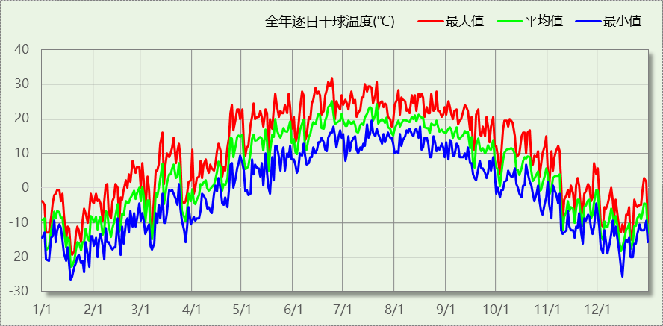

逐月辐照量表
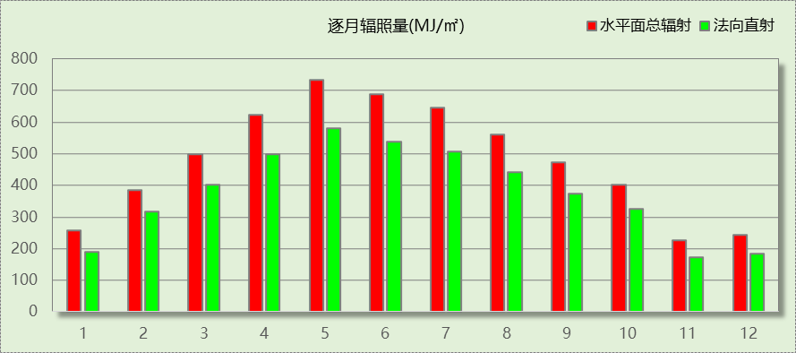

峰值工况
气象数据 | 时刻 | 干球温度(℃) | 湿球温度(℃) | 含湿量(g/kg) | 焓值(kj/kg)
最热 | 06月23日15时 | 31.7 | 15.0 | 6.0 | 47.2
最冷 | 01月17日06时 | -26.7 | -27.2 | 0.1 | -26.6

围护结构

工程材料

普通材料
材料名称 | 导热系数  λ | 蓄热系数  S | 密度  ρ | 比热容  Cp | 蒸汽渗透  系数u | 数据来源
材料名称 | W/(m.K) | W/(㎡.K) | kg/m³ | J/(kg.K) | g/(m.h.kPa) | 数据来源
水泥砂浆 | 0.930 | 11.370 | 1800.0 | 1050.0 | 0.0210 | 民用建筑热工设计规范 GB50176-2016
钢筋混凝土 | 1.740 | 17.200 | 2500.0 | 920.0 | 0.0158 | 民用建筑热工设计规范 GB50176-2016
挤塑聚苯乙烯泡沫塑料（带表皮） | 0.030 | 0.340 | 35.0 | 1380.0 | 0.0162 | 民用建筑热工设计规范 GB50176-2016
岩棉板(ρ=60-160) | 0.041 | 0.615 | 110.0 | 1220.0 | 0.4880 | 民用建筑热工设计规范 GB50176-2016
c20细石混凝土(ρ=2300) | 1.510 | 15.243 | 2300.0 | 920.0 | 0.0173 | 民用建筑热工设计规范 GB50176-2016
石灰砂浆 | 0.810 | 10.070 | 1600.0 | 1050.0 | 0.0443 | 民用建筑热工设计规范 GB50176-2016
水泥砂浆找平层 | 0.930 | 11.306 | 1800.0 | 1050.0 | 0.0430 | 民用建筑热工设计规范 GB50176-2016
1：6水泥焦渣（炉渣） | 0.350 | 4.862 | 1000.0 | 928.9 | 0.0000 | 民用建筑热工设计规范 GB50176-2016
蒸压加气混凝土砌块B07 | 0.180 | 3.490 | 750.0 | 1087.6 | 0.0200 | GB/T11968-2020
稀土无机保温材料 | 0.039 | 0.772 | 200.0 | 1050.0 | 0.0225 | 内蒙古公共建筑节能标准 DBJ03-27-2017
现场喷涂超细无机纤维 | 0.035 | 0.319 | 38.0 | 1050.0 | 0.0225 | 内蒙古公共建筑节能标准 DBJ03-27-2017
细石混凝土 | 1.740 | 17.398 | 2600.0 | 920.0 | 0.0158 | 民用建筑热工设计规范 GB50176-2016

其他材料
材料名称 | 厚度 | 热阻R | 太阳辐射吸收系数 | 备注
材料名称 | mm | (㎡K)/W | 太阳辐射吸收系数 | 备注
防水层(忽略保温性能) | － | － | －

屋顶

屋顶构造一
材料名称  （由上到下） | 厚度δ | 导热系数λ | 蓄热系数S | 修正  系数 | 热阻R | 热惰性  指标
材料名称  （由上到下） | (mm) | W/(m.K) | W/(㎡.K) | α | (㎡K)/W | D=R*S
细石混凝土 | 40 | 1.740 | 17.398 | 1.00 | 0.023 | 0.400
石灰砂浆 | 10 | 0.810 | 10.070 | 1.00 | 0.012 | 0.124
防水层(忽略保温性能) | 5 | － | － | － | － | －
c20细石混凝土(ρ=2300) | 30 | 1.510 | 15.243 | 1.00 | 0.020 | 0.303
岩棉板(ρ=60-160) | 180 | 0.041 | 0.615 | 1.10 | 3.991 | 2.700
水泥砂浆找平层 | 20 | 0.930 | 11.306 | 1.00 | 0.022 | 0.243
1：6水泥焦渣（炉渣） | 30 | 0.350 | 4.862 | 1.50 | 0.057 | 0.417
水泥砂浆找平层 | 20 | 0.930 | 11.306 | 1.00 | 0.022 | 0.243
钢筋混凝土 | 200 | 1.740 | 17.200 | 1.00 | 0.115 | 1.977
各层之和∑ | 535 | － | － | － | 4.261 | 6.407
外表面太阳辐射吸收系数 | 0.73[默认]
传热系数K=1/(0.15+∑R) | 0.23

天窗类型
序号 | 构造名称 | 构造编号 | 传热系数 | 夏季综合  太阳得热系数 | 冬季综合  太阳得热系数 | 备注
1 | 70系列内平开隔热铝合金窗(5+12A+5+12A+5Low-E) | 120 | 1.90 | 0.34 | 0.34 | 近零能耗建筑技术标准GBT51350-2019
平均 |  |  | 1.90 | 0.34 | 0.34

外墙

外墙相关构造

剪力墙构造一
材料名称  （由外到内） | 厚度δ | 导热系数λ | 蓄热系数S | 修正  系数 | 热阻R | 热惰性  指标
材料名称  （由外到内） | (mm) | W/(m.K) | W/(㎡.K) | α | (㎡K)/W | D=R*S
水泥砂浆 | 20 | 0.930 | 11.370 | 1.00 | 0.022 | 0.245
岩棉板(ρ=60-160) | 150 | 0.041 | 0.615 | 1.10 | 3.326 | 2.250
水泥砂浆 | 15 | 0.930 | 11.370 | 1.00 | 0.016 | 0.183
钢筋混凝土 | 200 | 1.740 | 17.200 | 1.00 | 0.115 | 1.977
水泥砂浆 | 20 | 0.930 | 11.370 | 1.00 | 0.022 | 0.245
各层之和∑ | 405 | － | － | － | 3.500 | 4.899
外表面太阳辐射吸收系数 | 0.73[默认]
传热系数K=1/(0.15+∑R) | 0.27

填充墙构造一
材料名称  （由外到内） | 厚度δ | 导热系数λ | 蓄热系数S | 修正  系数 | 热阻R | 热惰性  指标
材料名称  （由外到内） | (mm) | W/(m.K) | W/(㎡.K) | α | (㎡K)/W | D=R*S
水泥砂浆 | 20 | 0.930 | 11.370 | 1.00 | 0.022 | 0.245
岩棉板(ρ=60-160) | 100 | 0.041 | 0.615 | 1.10 | 2.217 | 1.500
水泥砂浆 | 15 | 0.930 | 11.370 | 1.00 | 0.016 | 0.183
蒸压加气混凝土砌块B07 | 200 | 0.180 | 3.490 | 1.25 | 0.889 | 3.878
水泥砂浆 | 20 | 0.930 | 11.370 | 1.00 | 0.022 | 0.245
各层之和∑ | 355 | － | － | － | 3.165 | 6.050
外表面太阳辐射吸收系数 | 0.73[默认]
传热系数K=1/(0.15+∑R) | 0.30

外墙线性热桥
朝向 | 热桥部位 | 索引号 | 线传热系数Ψ  [W/(m.K)] | 热桥长度L  (m) | L*Ψ  (W/K)
南 | 外墙－屋顶 | OW-R5 | 0.180 | 71.38 | 12.82
南 | 外墙－窗左右口 | OW-WR4 | 0.120 | 25.50 | 3.06
南 | 外墙－窗上口 | OW-WU4 | 0.120 | 12.97 | 1.56
南 | 外墙－窗下口 | OW-WB8 | 0.120 | 9.78 | 1.17
南 | 外墙－凹墙角 | OW-C2 | 0.01/2=0.005 | 13.50 | 0.07
南 | 合计 |  |  |  | 18.68
北 | 外墙－屋顶 | OW-R5 | 0.180 | 111.10 | 19.95
北 | 外墙－窗左右口 | OW-WR4 | 0.120 | 91.20 | 10.94
北 | 外墙－窗上口 | OW-WU4 | 0.120 | 44.15 | 5.30
北 | 外墙－窗下口 | OW-WB8 | 0.120 | 33.66 | 4.04
北 | 合计 |  |  |  | 40.23
东 | 外墙－屋顶 | OW-R5 | 0.180 | 169.64 | 30.47
东 | 外墙－窗左右口 | OW-WR4 | 0.120 | 125.70 | 15.08
东 | 外墙－窗上口 | OW-WU4 | 0.120 | 60.66 | 7.28
东 | 外墙－窗下口 | OW-WB8 | 0.120 | 44.39 | 5.33
东 | 外墙－凹墙角 | OW-C2 | 0.01/2=0.005 | 45.16 | 0.23
东 | 合计 |  |  |  | 58.38
西 | 外墙－屋顶 | OW-R5 | 0.180 | 159.88 | 28.71
西 | 外墙－窗左右口 | OW-WR4 | 0.120 | 153.00 | 18.36
西 | 外墙－窗上口 | OW-WU4 | 0.120 | 77.10 | 9.25
西 | 外墙－窗下口 | OW-WB8 | 0.120 | 77.10 | 9.25
西 | 外墙－凹墙角 | OW-C2 | 0.01/2=0.005 | 40.82 | 0.20
西 | 合计 |  |  |  | 65.78
总计 |  |  |  |  | 183.08

热桥节点图
外墙－屋顶：OW-R5 | 外墙－窗左右口：OW-WR4
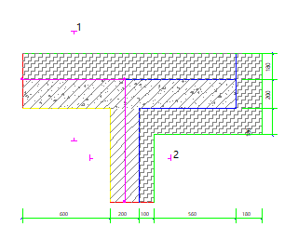 | 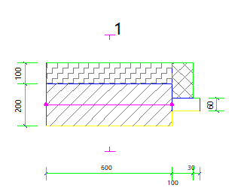

外墙－窗上口：OW-WU4 | 外墙－窗下口：OW-WB8
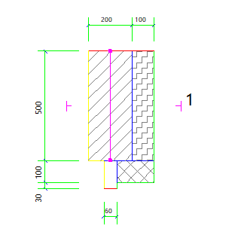 | 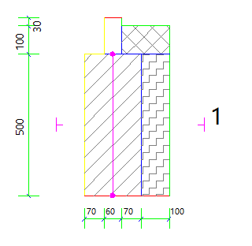

外墙－凹墙角：OW-C2
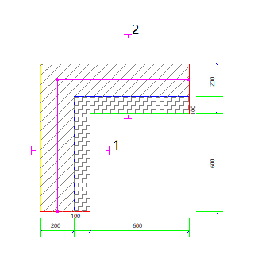

外墙平均热工特性
1. 南向
构造名称 | 构件  类型 | 面积(㎡) | 面积所占比例 | 传热系数K  W / (㎡K) | 热惰性  指标D | 太阳辐射  吸收系数
剪力墙构造一 | 外墙（剪力墙） | 427.80 | 1.000 | 0.27 | 4.90 | 0.73
考虑线性热桥后K | 0.27 + 18.68/427.80 = 0.31
2. 北向
构造名称 | 构件  类型 | 面积(㎡) | 面积所占比例 | 传热系数K  W / (㎡K) | 热惰性  指标D | 太阳辐射  吸收系数
剪力墙构造一 | 外墙（剪力墙） | 626.36 | 1.000 | 0.27 | 4.90 | 0.73
考虑线性热桥后K | 0.27 + 40.23/626.36 = 0.33
3. 东向
构造名称 | 构件  类型 | 面积(㎡) | 面积所占比例 | 传热系数K  W / (㎡K) | 热惰性  指标D | 太阳辐射  吸收系数
剪力墙构造一 | 外墙（剪力墙） | 984.16 | 0.986 | 0.27 | 4.90 | 0.73
填充墙构造一 | 主墙体 | 14.47 | 0.014 | 0.30 | 6.05 | 0.73
合计 |  | 998.64 | 1.000 | 0.27 | 4.92 | 0.73
考虑线性热桥后K | 0.27 + 58.38/998.64 = 0.33
4. 西向
构造名称 | 构件  类型 | 面积(㎡) | 面积所占比例 | 传热系数K  W / (㎡K) | 热惰性  指标D | 太阳辐射  吸收系数
剪力墙构造一 | 外墙（剪力墙） | 840.76 | 1.000 | 0.27 | 4.90 | 0.73
考虑线性热桥后K | 0.27 + 65.78/840.76 = 0.35
5. 总体
构造名称 | 构件  类型 | 面积(㎡) | 面积所占比例 | 传热系数K  W / (㎡K) | 热惰性  指标D | 太阳辐射  吸收系数
剪力墙构造一 | 外墙（剪力墙） | 2879.08 | 0.995 | 0.27 | 4.90 | 0.73
填充墙构造一 | 主墙体 | 14.47 | 0.005 | 0.30 | 6.05 | 0.73
合计 |  | 2893.55 | 1.000 | 0.27 | 4.90 | 0.73
考虑线性热桥后K | 0.27 + 183.08/2893.55 = 0.33

地面

地面相关构造

非周边地面构造一
材料名称 | 厚度δ | 导热系数λ | 蓄热系数S | 修正  系数 | 热阻R | 热惰性  指标
材料名称 | (mm) | W/(m.K) | W/(㎡.K) | α | (㎡K)/W | D=R*S
挤塑聚苯乙烯泡沫塑料（带表皮） | 50 | 0.030 | 0.340 | 1.20 | 1.389 | 0.567
各层之和∑ | 50 | － | － | － | 1.389 | 0.567
保温材料层R | 1.389
传热系数K=1/(1/0.30+∑R) | 0.21

周边地面构造一
材料名称 | 厚度δ | 导热系数λ | 蓄热系数S | 修正  系数 | 热阻R | 热惰性  指标
材料名称 | (mm) | W/(m.K) | W/(㎡.K) | α | (㎡K)/W | D=R*S
挤塑聚苯乙烯泡沫塑料（带表皮） | 70 | 0.030 | 0.340 | 1.20 | 1.944 | 0.793
各层之和∑ | 70 | － | － | － | 1.944 | 0.793
保温材料层R | 1.944
传热系数K=1/(1/0.52+∑R) | 0.26

地面平均热工特性
构造名称 | 面积(㎡) | 面积所占比例 | 传热系数K  W / (㎡K) | 热惰性  指标D
非周边地面构造一 | 2657.10 | 0.713 | 0.21 | 0.57
周边地面构造一 | 1071.43 | 0.287 | 0.26 | 0.79
合计 | 3728.53 | 1.000 | 0.23 | 0.63

挑空楼板
本工程无此项围护结构

采暖与非采暖楼板

控温与非控温楼板构造二
材料名称 | 厚度δ | 导热系数λ | 蓄热系数S | 修正  系数 | 热阻R | 热惰性  指标
材料名称 | (mm) | W/(m.K) | W/(㎡.K) | α | (㎡K)/W | D=R*S
水泥砂浆 | 20 | 0.930 | 11.370 | 1.00 | 0.022 | 0.245
细石混凝土 | 40 | 1.740 | 17.398 | 1.00 | 0.023 | 0.400
钢筋混凝土 | 120 | 1.740 | 17.200 | 1.00 | 0.069 | 1.186
现场喷涂超细无机纤维 | 50 | 0.035 | 0.319 | 1.10 | 1.299 | 0.456
各层之和∑ | 230 | － | － | － | 1.412 | 2.286
传热系数K=1/(0.22+∑R) | 0.61

采暖与非采暖隔墙

控温与非控温隔墙构造一
材料名称 | 厚度δ | 导热系数λ | 蓄热系数S | 修正  系数 | 热阻R | 热惰性  指标
材料名称 | (mm) | W/(m.K) | W/(㎡.K) | α | (㎡K)/W | D=R*S
水泥砂浆 | 20 | 0.930 | 11.370 | 1.00 | 0.022 | 0.245
蒸压加气混凝土砌块B07 | 190 | 0.180 | 3.490 | 1.25 | 0.844 | 3.684
稀土无机保温材料 | 30 | 0.039 | 0.772 | 1.20 | 0.641 | 0.594
各层之和∑ | 240 | － | － | － | 1.507 | 4.522
传热系数K=1/(0.17+∑R) | 0.60

外窗热工

外窗构造
序号 | 构造名称 | 构造  编号 | 传热系数 | 窗遮阳  系数 | 可见光透射比
1 | 70系列内平开隔热铝合金窗(5+12A+5Low-E+12A+5Low-E) | 121 | 1.70 | 0.32 | 0.620
1 | 70系列内平开隔热铝合金窗(5+12A+5Low-E+12A+5Low-E) | 窗编号
1 | 70系列内平开隔热铝合金窗(5+12A+5Low-E+12A+5Low-E) | 幕墙
1 | 备注：近零能耗建筑技术标准GBT51350-2019  来源：近零能耗建筑技术标准 GBT51350-2019
2 | 70系列内平开隔热铝合金窗(5+12A+5+12A+5Low-E) | 18 | 1.90 | 0.39 | 0.620
2 | 70系列内平开隔热铝合金窗(5+12A+5+12A+5Low-E) | 窗编号
2 | 70系列内平开隔热铝合金窗(5+12A+5+12A+5Low-E) | C1530，C2430，C3630
2 | 备注：近零能耗建筑技术标准GBT51350-2019  来源：近零能耗建筑技术标准 GBT51350-2019

外遮阳类型
本工程无外遮阳

总体热工性能
朝向 | 面积 | 传热系数 | 夏季综合  太阳得热系数 | 冬季综合  太阳得热系数 | 窗墙比 | 标准要求 | 结论
南向 | 210.57 | 1.73 | 0.28 | 0.28 | 0.33 | K≤1.20, 夏季SHGC≤0.30, 冬季SHGC≥0.45 | 无需判断
北向 | 378.66 | 1.75 | 0.29 | 0.29 | 0.37 | K≤1.20, 夏季SHGC≤0.30, 冬季SHGC≥0.45 | 无需判断
东向 | 300.66 | 1.79 | 0.30 | 0.30 | 0.22 | K≤1.20, 夏季SHGC≤0.30, 冬季SHGC≥0.45 | 无需判断
西向 | 441.46 | 1.80 | 0.31 | 0.31 | 0.34 | K≤1.20, 夏季SHGC≤0.30, 冬季SHGC≥0.45 | 无需判断
综合平均 | 1331.35 | 1.77 | 0.30 | 0.30 | 0.31
标准依据 | 《近零能耗建筑技术标准》(GB/T51350-2019)第6.1.5条
标准要求 | K和SHGC值可按表6.1.5-2选取
结论 | 无需判断
备注：
本表出现的“无需判断”结论表示标准要求值是推荐值。
本表所统计的外窗包含凸窗。

外门
构造名称 | 面积(㎡) | 面积  所占比例 | 传热系数K  [W/(㎡.K)]
金属三防门(硅酸铝板保温-普通型) | 69.64 | 1.000 | 1.50
综合平均 | 69.64 | 1.000 | 1.50
标准依据 | 《近零能耗建筑技术标准》(GB/T51350-2019)第6.1.6条
标准要求 | K值宜符合第6.1.6条的要求(K≤1.20)
结论 | 不适宜

分隔采暖与非采暖空间的户门
本工程无此项围护结构

外窗气密性
最不利气密性等级 | 8级（门窗编号：C1530）
标准依据 | 《近零能耗建筑技术标准》第6.1.4条，分级与检测方法《建筑幕墙、门窗通用技术条件》(GB/T31433-2015)
标准要求 | 外窗及外门户门气密性不宜低于《建筑幕墙、门窗通用技术条件》(GB/T31433-2015)的8级
结论 | 适宜

外门气密性
最不利气密性等级 | 8级（门窗编号：M1521）
标准依据 | 《近零能耗建筑技术标准》第6.1.4条，分级与检测方法《建筑幕墙、门窗通用技术条件》(GB/T31433-2015)
标准要求 | 外窗及外门户门气密性不宜低于《建筑幕墙、门窗通用技术条件》(GB/T31433-2015)的6级
结论 | 适宜

户门气密性
最不利气密性等级 | －
标准依据 | 《近零能耗建筑技术标准》第6.1.4条，分级与检测方法《建筑幕墙、门窗通用技术条件》(GB/T31433-2015)
标准要求 | 外窗及外门户门气密性不宜低于《建筑幕墙、门窗通用技术条件》(GB/T31433-2015)的6级
结论 | －

规定项检查
序号 | 检查项 | 结论
1 | 屋顶 | 无需判断
2 | 天窗类型 | 无需判断
3 | 外墙 | 无需判断
4 | 地面 | 无需判断
5 | 采暖与非采暖楼板 | 无需判断
6 | 采暖与非采暖隔墙 | 无需判断
7 | 外窗热工 | 无需判断
8 | 外门 | 不适宜
9 | 外窗气密性 | 适宜
10 | 外门气密性 | 适宜
11 | 户门气密性 | 适宜
备注：本表出现的“无需判断”表示该项的标准要求值是推荐值。

围护结构概况

 |  | 设计建筑 |  |  | 基准建筑
屋顶传热系数K  和热惰性指标 D |  | 0.23  6.41 |  |  | 0.28  5.84
外墙传热系数K  和热惰性指标 D |  | 0.33  4.90 |  |  | 0.38  4.25
挑空(或架空)楼板传热系数K  和热惰性指标 D |  | －  － |  |  | －  －
天窗传热系数K  和太阳得热系数 SHGC |  | 1.90  0.34 |  |  | 2.30  －－
外窗（包括透明幕墙） | 朝向 | 窗墙比 | 传热  系数 | 太阳得热系数 | 窗墙比 | 传热  系数 | 太阳得热系数
外窗（包括透明幕墙） | 南向 | 0.33 | 1.73 | 0.28 | 0.31 | 2.10 | －－
外窗（包括透明幕墙） | 北向 | 0.37 | 1.75 | 0.29 | 0.31 | 2.10 | －－
外窗（包括透明幕墙） | 东向 | 0.22 | 1.79 | 0.30 | 0.31 | 2.10 | －－
外窗（包括透明幕墙） | 西向 | 0.34 | 1.80 | 0.31 | 0.31 | 2.10 | －－
备注：
1. 传热系数的单位W/(m2.k)，其他参数无量纲.
2. 屋顶和外墙的传热系数K和热情性指标D指平均值.
3. 设计建筑：“—”代表本工程无对应项.
4. 参照建筑：“— —”代表参照建筑不要求，取值同设计建筑.

设计建筑

房间类型

房间参数表
房间类型 | 空调  温度℃ | 供暖  温度℃ | 新风量 | 渗透风  换气次数 | 人员密度 | 照明功率 | 插座设备  功率
3星客房 | 26 | 20 | 30(m³/h.人) | 0(次/h) | 20(㎡/人) | 7(W/㎡) | 13(W/㎡)
办公室 | 26 | 20 | 30(m³/h.人) | 0(次/h) | 10(㎡/人) | 8(W/㎡) | 13(W/㎡)
卫生间 | 26 | 18 | 20(m³/h.人) | 0(次/h) | 4(㎡/人) | 4(W/㎡) | 10(W/㎡)
卫生间 | 26 | 22 | 30(m³/h.人) | 0(次/h) | 25(㎡/人) | 4(W/㎡) | 15(W/㎡)
大厅 | 26 | 20 | 30(m³/h.人) | 0(次/h) | 10(㎡/人) | 8(W/㎡) | 13(W/㎡)
展览馆 | 26 | 20 | 30(m³/h.人) | 0(次/h) | 5(㎡/人) | 9(W/㎡) | 20(W/㎡)
布草间 | 26 | 20 | 30(m³/h.人) | 0(次/h) | 20(㎡/人) | 8(W/㎡) | 0(W/㎡)
库房 | － | － | 30(m³/h.人) | 0(次/h) | 6(㎡/人) | 2(W/㎡) | 5(W/㎡)
库房 | － | － | 20(m³/h.人) | 0(次/h) | 4(㎡/人) | 2(W/㎡) | 10(W/㎡)
普通办公室 | 26 | 20 | 30(m³/h.人) | 0(次/h) | 10(㎡/人) | 8(W/㎡) | 13(W/㎡)
楼梯间 | － | － | 20(m³/h.人) | 0(次/h) | 4(㎡/人) | 2(W/㎡) | 10(W/㎡)
空房间 | － | － | 20(m³/h.人) | 0(次/h) | 50(㎡/人) | 0(W/㎡) | 0(W/㎡)
设备间 | － | － | 0(m³/h.人) | 0(次/h) | 0(人) | 4(W/㎡) | 0(W/㎡)
走廊 | 26 | 20 | 30(m³/h.人) | 0(次/h) | 20(㎡/人) | 4(W/㎡) | 0(W/㎡)

作息时间表
详见附录

系统类型

系统分区
系统编号 | 系统类型 | 面积(㎡) | 包含的房间
自动 | 地暖/辐射板采暖/散热器采暖 | 5050.12 | 所有房间

热回收参数
系统编号 | 热回收 | 供冷 |  | 供暖
系统编号 | 热回收 | 回收效率(%) | 启动温(焓)差 | 回收效率(%) | 启动温(焓)差
自动 | 显热回收 | － | － | 70 | 5(℃)

供暖系统

默认热源

供应的系统
系统编号 | 自动

热泵机组
名称 | 类型 | 额定耗电量(kW) | 额定制热量(kW) | 额定性能系数 COP | 台数
机组1 | 空气源热泵 | 50 | 200 | 4.00 | 1
机组2 | 空气源热泵 | 125 | 50 | 4.00 | 4

热水循环泵
机组名称 | 类型 | 调节 | 流量(m3/h) | 扬程(m) | 设计工作效率(%) | 输入功率(kW) | 台数
机组1 | 供暖水泵 | 单速 | 21 | 30 | 80 | 2.5 | 1
机组2 | 供暖水泵 | 单速 | 5 | 30 | 80 | 0.6 | 4

运行工况
负载率(%) | 机组制热量(kW) | 机组功率(kW) | 性能系数(COP) | 供暖水泵功率(kW)
20 | 42 | 11.9 | 3.53 | 1.2
40 | 84 | 27.9 | 3.01 | 2.5
60 | 126 | 47.5 | 2.65 | 3.1
80 | 167 | 77.5 | 2.15 | 4.2
100 | 209 | 96.9 | 2.16 | 4.8

制热能耗
负荷区间  (%) | 区间负荷  (kWh) | 运行时长  (h) | 平均性能系数  (COP) | 热泵机组  (kWh) | 供暖水泵  (kWh)
0~20 | 9965 | 481 | 3.53 | 2823 | 577
20~40 | 33923 | 527 | 3.20 | 10612 | 1318
40~60 | 46253 | 446 | 2.82 | 16383 | 1383
60~80 | 42248 | 289 | 2.39 | 17713 | 1214
80~100 | 38807 | 209 | 2.16 | 18001 | 1003
>100 | 93902 | 334 | － | 32365 | 1603
合计 | 265097 | 2286 |  | 97897 | 7098

空调风机

独立新排风
系统编号 | 新风量  (m³/h) | 单位风量耗功率  W/(m³/h) | 风机功率(W) | 运行时长(h) | 新风电耗(kWh)
自动 | 22398 | 0.24 | 5376 | 2379 | 12789
合计 |  |  |  |  | 12789

系统编号 | 排风量  (m³/h) | 排风比 | 单位风量耗功率W/(m³/h) | 风机功率(W) | 运行时长(h) | 排风电耗  (kWh)
自动 | 17919 | 0.8 | 0.24 | 4300 | 2379 | 10231
合计 |  |  |  |  |  | 10231

照明
房间类型 | 单位面积电耗  (kWh/㎡) | 房间数量 | 房间合计面积  (㎡) | 合计电耗  (kWh)
宾馆-3星客房 | 15.33 | 3 | 313 | 4801
博览-办公室 | 24.00 | 1 | 185 | 4452
博览-卫生间 | 17.81 | 4 | 171 | 3039
宾馆-卫生间 | 13.43 | 9 | 21 | 282
博览-大厅 | 24.00 | 1 | 532 | 12776
博览-展览馆 | 32.88 | 4 | 2533 | 83294
宾馆-布草间 | 20.16 | 1 | 53 | 1059
教育-库房 | 4.73 | 1 | 54 | 253
博览-库房 | 8.91 | 1 | 37 | 330
教育-普通办公室 | 26.00 | 1 | 991 | 25761
博览-楼梯间 | 8.91 | 1 | 23 | 201
博览-设备间 | 0.00 | 1 | 43 | 0
博览-走廊 | 1.30 | 2 | 431 | 561
总计 |  |  |  | 136809

生活热水

热水需求
分区 | 用水定额  (L/人·d) | 热水温差(℃) | 用水人数 | 年使用天数 | 所需热量  (kWh/a)
办公 | 4 | 45 | 20 | 365 | 1502
客房 | 110 | 45 | 6 | 210 | 7131
咖啡厅 | 3 | 45 | 24 | 365 | 1352
布草间 | 45 | 45 | 1 | 210 | 486
总计 |  |  |  |  | 10471

太阳能集热
太阳能板  分组名称 | 集热器面积(㎡) | 日均辐照量(kj/(㎡·d) | 年利用  天数 | 年均集  热效率(%) | 热量  损失率(%) | 太阳能供热(kWh/a)
1 | 0 | 16340 | 365 | 40 | 25 | 0
总计 |  |  |  |  |  | 0

热水设备
热水设备 | 供热比例 | 供热量(kWh/a) | 能源 | 效率(%) | 耗电量(kWh/a)
电加热 | 1 | 10471 | 电 | 90 | 11634.6
备注
注：
1.设计建筑热水设备承担的热水全年累计负荷=需求热量－太阳能供热量。
2.使用天然气锅炉时，按照《建筑节能与可再生能源利用通用规范》GB55015-2021中有关数据折算标煤和折电。

光伏发电
月 | 发电量(kWh)
1 | 8405
2 | 8858
3 | 12603
4 | 12725
5 | 13803
6 | 13762
7 | 13617
8 | 12927
9 | 11184
10 | 10852
11 | 7586
12 | 6670
总计 | 132992

负荷分项统计
分类 | 围护传热 | 室内得热 | 窗日射 | 不利  新风/渗透 | 有利  新风/渗透 | 热回收 | 合计
供暖(kWh/㎡) | -47.75 | 26.20 | 6.46 | -74.55 | — | 41.62 | -48.02
供冷(kWh/㎡) | 0.00 | 0.00 | 0.00 | 0.00 | 0.00 | 0.00 | 0.00
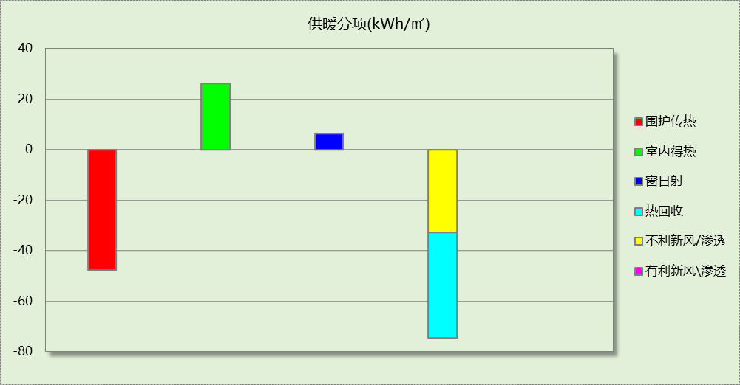
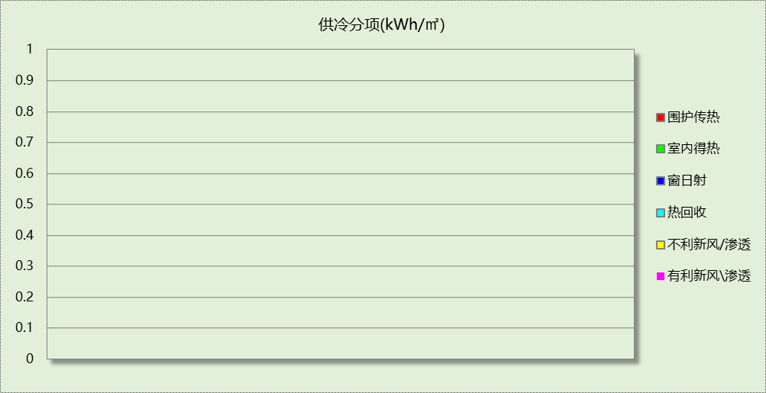

逐月负荷表
月份 | 供暖(kWh) | 供冷(kWh) | 热负荷  峰值(kW) | 热负荷  峰值时刻 | 冷负荷  峰值(kW) | 冷负荷  峰值时刻
1月 | 75147 | 0 | 619.224 | 1月21日9时 | 0.000 | --
2月 | 41991 | 0 | 475.523 | 2月14日9时 | 0.000 | --
3月 | 26936 | 0 | 342.881 | 3月4日9时 | 0.000 | --
4月 | 9652 | 0 | 232.992 | 4月1日9时 | 0.000 | --
5月 | 0 | 0 | 0.000 | -- | 0.000 | --
6月 | 0 | 0 | 0.000 | -- | 0.000 | --
7月 | 0 | 0 | 0.000 | -- | 0.000 | --
8月 | 0 | 0 | 0.000 | -- | 0.000 | --
9月 | 0 | 0 | 0.000 | -- | 0.000 | --
10月 | 4882 | 0 | 228.536 | 10月28日9时 | 0.000 | --
11月 | 40622 | 0 | 415.339 | 11月11日9时 | 0.000 | --
12月 | 65868 | 0 | 560.983 | 12月16日9时 | 0.000 | --
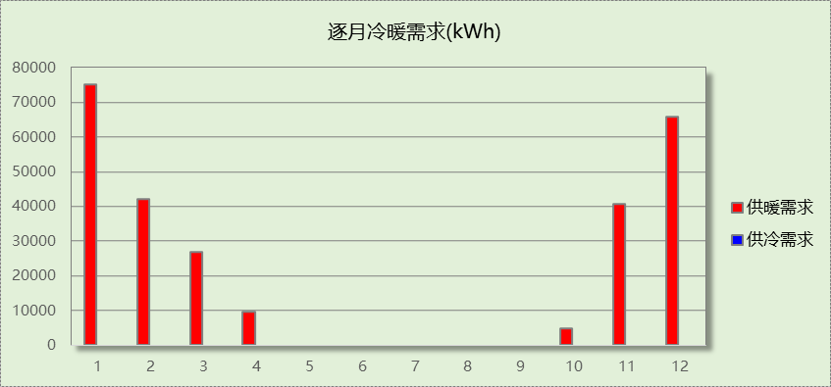
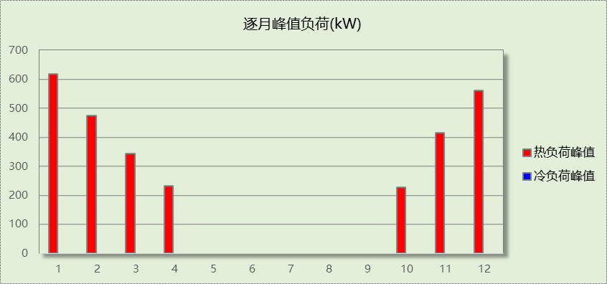

基准建筑

房间类型

房间参数表
房间类型 | 空调  温度℃ | 供暖  温度℃ | 新风量 | 渗透风  换气次数 | 人员密度 | 照明功率 | 插座设备  功率
3星客房 | 26 | 20 | 30(m³/h.人) | 0(次/h) | 20(㎡/人) | 7(W/㎡) | 13(W/㎡)
办公室 | 26 | 20 | 30(m³/h.人) | 0(次/h) | 10(㎡/人) | 9(W/㎡) | 13(W/㎡)
卫生间 | 26 | 18 | 20(m³/h.人) | 0(次/h) | 4(㎡/人) | 10(W/㎡) | 10(W/㎡)
卫生间 | 26 | 22 | 30(m³/h.人) | 0(次/h) | 25(㎡/人) | 6(W/㎡) | 15(W/㎡)
大厅 | 26 | 20 | 30(m³/h.人) | 0(次/h) | 10(㎡/人) | 9(W/㎡) | 13(W/㎡)
展览馆 | 26 | 20 | 30(m³/h.人) | 0(次/h) | 5(㎡/人) | 9(W/㎡) | 20(W/㎡)
布草间 | 26 | 20 | 30(m³/h.人) | 0(次/h) | 20(㎡/人) | 9(W/㎡) | 0(W/㎡)
库房 | － | － | 30(m³/h.人) | 0(次/h) | 6(㎡/人) | 8(W/㎡) | 5(W/㎡)
库房 | － | － | 20(m³/h.人) | 0(次/h) | 4(㎡/人) | 10(W/㎡) | 10(W/㎡)
普通办公室 | 26 | 20 | 30(m³/h.人) | 0(次/h) | 10(㎡/人) | 8(W/㎡) | 13(W/㎡)
楼梯间 | － | － | 20(m³/h.人) | 0(次/h) | 4(㎡/人) | 10(W/㎡) | 10(W/㎡)
空房间 | － | － | 20(m³/h.人) | 0(次/h) | 50(㎡/人) | 0(W/㎡) | 0(W/㎡)
设备间 | － | － | 0(m³/h.人) | 0(次/h) | 0(人) | 5(W/㎡) | 0(W/㎡)
走廊 | 26 | 20 | 30(m³/h.人) | 0(次/h) | 20(㎡/人) | 10(W/㎡) | 0(W/㎡)

作息时间表
同设计建筑

供暖系统
燃料 | 负荷(kWh/a) | 系统综合效率 | 标准煤消耗量(kgce)
煤 | 539653 | 0.60 | 110494

照明
房间类型 | 单位面积电耗  (kWh/㎡) | 房间数量 | 房间合计面积  (㎡) | 合计电耗  (kWh)
宾馆-3星客房 | 15.33 | 3 | 313 | 4801
博览-办公室 | 27.00 | 1 | 185 | 5008
博览-卫生间 | 44.53 | 4 | 171 | 7599
宾馆-卫生间 | 20.15 | 9 | 21 | 423
博览-大厅 | 27.00 | 1 | 532 | 14373
博览-展览馆 | 32.88 | 4 | 2533 | 83294
宾馆-布草间 | 22.68 | 1 | 53 | 1192
教育-库房 | 18.90 | 1 | 54 | 1012
博览-库房 | 44.53 | 1 | 37 | 1648
教育-普通办公室 | 26.00 | 1 | 991 | 25761
博览-楼梯间 | 44.53 | 1 | 23 | 1007
博览-设备间 | 0.00 | 1 | 43 | 0
博览-走廊 | 3.25 | 2 | 431 | 1402
总计 |  |  |  | 147520

生活热水

热水需求
分区 | 用水定额  (L/人·d) | 热水温差(℃) | 用水人数 | 年使用天数 | 所需热量  (kWh/a)
办公 | 4 | 45 | 20 | 365 | 1502
客房 | 110 | 45 | 6 | 210 | 7131
咖啡厅 | 3 | 45 | 24 | 365 | 1352
布草间 | 45 | 45 | 1 | 210 | 486
总计 |  |  |  |  | 10471

热水设备
热水设备 | 供热比例 | 供热量(kWh/a) | 能源 | 效率(%) | 耗气量(m3/a)
锅炉 | 1 | 10471 | 天然气 | 90 | 1178.79
备注
注：
1.按照《近零能耗建筑技术标准》GB51350附录A.1.4，基准建筑生活热水热源为燃气锅炉，锅炉效率等有关参数按照《公共建筑节能设计标准》GB50189计算。

建筑负荷
说明：
根据《近零能耗建筑技术标准》GB51350-2019附录A.1.4规定，基准建筑模型按设计建筑朝向建立后，依次旋转90°、180°、270°，将上述4个朝向的模型全年负荷计算结果平均值作为基准建筑负荷。
基准建筑 | 年耗冷量(kWh/㎡) | 年耗热量(kWh/㎡)
旋转0度 | 0.00 | 98.65
旋转90度 | 0.00 | 97.29
旋转180度 | 0.00 | 97.36
旋转270度 | 0.00 | 97.72
平均 | 0.00 | 97.76

负荷分项统计
分类 | 围护传热 | 室内得热 | 窗日射 | 不利  新风/渗透 | 有利  新风/渗透 | 热回收 | 合计
供暖(kWh/㎡) | -56.57 | 26.91 | 6.63 | -74.73 | — | 0.00 | -97.76
供冷(kWh/㎡) | 0.00 | 0.00 | 0.00 | 0.00 | 0.00 | 0.00 | 0.00
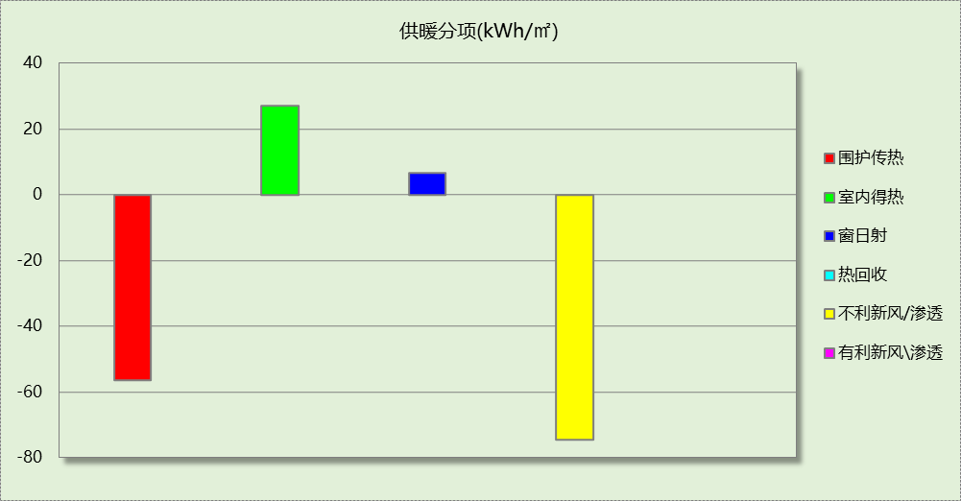

逐月负荷表
月份 | 供暖(kWh) | 供冷(kWh) | 热负荷  峰值(kW) | 热负荷  峰值时刻 | 冷负荷  峰值(kW) | 冷负荷  峰值时刻
1月 | 137679 | 0 | 854.864 | 1月21日9时 | 0.000 | --
2月 | 84547 | 0 | 676.372 | 2月14日9时 | 0.000 | --
3月 | 66038 | 0 | 543.131 | 3月4日9时 | 0.000 | --
4月 | 27473 | 0 | 403.382 | 4月1日9时 | 0.000 | --
5月 | 0 | 0 | 0.000 | -- | 0.000 | --
6月 | 0 | 0 | 0.000 | -- | 0.000 | --
7月 | 0 | 0 | 0.000 | -- | 0.000 | --
8月 | 0 | 0 | 0.000 | -- | 0.000 | --
9月 | 0 | 0 | 0.000 | -- | 0.000 | --
10月 | 17469 | 0 | 385.374 | 10月28日9时 | 0.000 | --
11月 | 82937 | 0 | 611.262 | 11月11日9时 | 0.000 | --
12月 | 123510 | 0 | 784.108 | 12月16日9时 | 0.000 | --
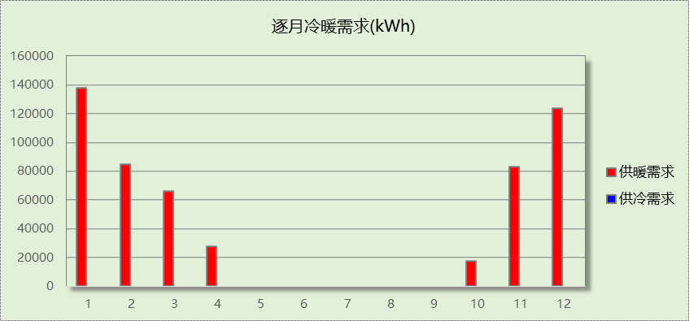
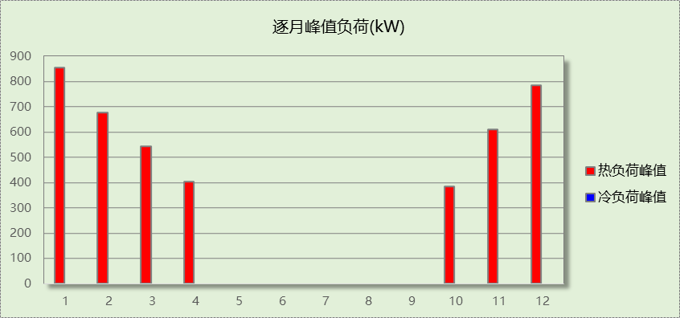

能效结果

建筑能耗
设计建筑
用能分类 |  |  | 能耗值 | 一次能源(kWh/㎡)
电力(kWh/㎡) | 供  冷 | 中央冷源 | 0.00 | 0.00
电力(kWh/㎡) | 供  冷 | 冷却水泵 | 0.00 | 0.00
电力(kWh/㎡) | 供  冷 | 冷冻水泵 | 0.00 | 0.00
电力(kWh/㎡) | 供  冷 | 冷却塔 | 0.00 | 0.00
电力(kWh/㎡) | 供  冷 | 多联机/单元式空调 | 0.00 | 0.00
电力(kWh/㎡) | 供  暖 | 中央热源 | 17.73 | 46.10
电力(kWh/㎡) | 供  暖 | 供暖水泵 | 1.29 | 3.35
电力(kWh/㎡) | 供  暖 | 多联机/单元式热泵/壁挂炉 | 0.00 | 0.00
电力(kWh/㎡) | 供  暖 | 热源侧水泵 | 0.00 | 0.00
电力(kWh/㎡) | 空调风机 |  | 4.17 | 10.84
电力(kWh/㎡) | 照明 |  | 24.78 | 64.43
电力(kWh/㎡) | 生活热水 |  | 2.11 | 5.49
电力(kWh/㎡) | 电梯 |  | 0.00 | 0.00
标准煤(kgce/㎡) | 供暖锅炉 |  | 0.00 | 0.00
天然气(m³/㎡) | 供暖锅炉 |  | 0.00 | 0.00
天然气(m³/㎡) | 生活热水 |  | 0.00 | 0.00
天然气(m³/㎡) | 壁挂炉 |  | 0.00 | 0.00
市政热力(kWh/㎡) | 市政热力 |  | 0.00 | 0.00
可再生发电  (kWh/㎡) | 光伏发电 |  | 24.09 | 62.63
可再生发电  (kWh/㎡) | 风力发电 |  | 0.00 | 0.00
建筑本体能耗(一次能源) (kWh/㎡) |  |  | 130.21
建筑综合能耗(一次能源) (kWh/㎡) |  |  | 67.57

基准建筑
用能分类 |  | 能耗值 | 一次能源(kWh/㎡)
电力(kWh/㎡) | 供冷 | 0.00 | 0.00
电力(kWh/㎡) | 供暖 | 0.00 | 0.00
电力(kWh/㎡) | 照明 | 26.72 | 69.47
电力(kWh/㎡) | 生活热水 | 0.00 | 0.00
电力(kWh/㎡) | 电梯 | 0.00 | 0.00
标准煤(kgce/㎡) | 供暖锅炉 | 20.02 | 162.96
天然气(m³/㎡) | 供暖锅炉 | 0.00 | 0.00
天然气(m³/㎡) | 生活热水 | 0.21 | 2.07
市政热力(kWh/㎡) | 市政热力 | 0.00 | 0.00
建筑本体能耗(一次能源) (kWh/㎡) |  | 234.52
建筑综合能耗(一次能源) (kWh/㎡) |  | 234.52

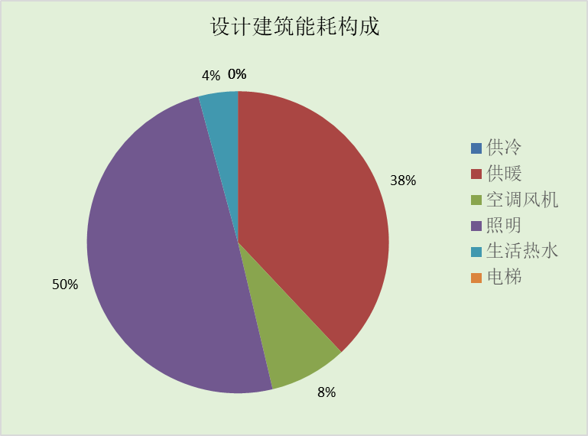
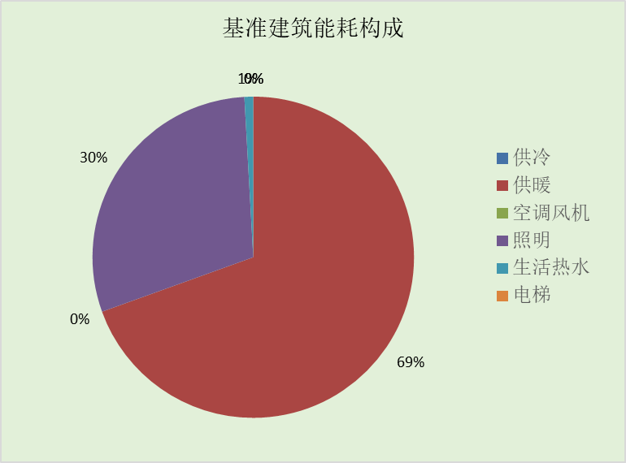
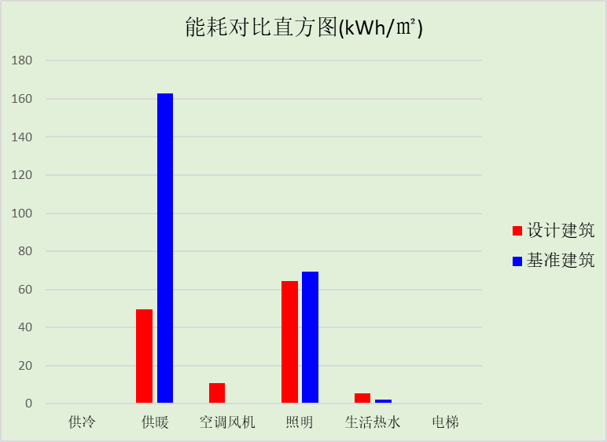

结论
 | 设计建筑 | 基准建筑
建筑本体能耗(一次能源) (kWh/㎡) | 130.21 | 234.52
建筑综合能耗(一次能源) (kWh/㎡) | 67.57 | 234.52
 | 值 | 限值
建筑本体能耗节能率(%) | 44.48 | 25.00
建筑综合能耗节能率(%) | 71.19 | 50.00
标准依据 | 《近零能耗建筑技术标准》(GB/T51350-2019)表5.0.4
标准要求 | 建筑综合节能率应≥50%; 建筑本体节能率应符合表5.0.4的要求
结论 | 满足

附录

工作日/节假日人员逐时在室率(%)

房间类型 | 1 | 2 | 3 | 4 | 5 | 6 | 7 | 8 | 9 | 10 | 11 | 12 | 13 | 14 | 15 | 16 | 17 | 18 | 19 | 20 | 21 | 22 | 23 | 24
宾馆-3星客房 | 42 | 42 | 42 | 42 | 42 | 42 | 42 | 42 | 42 | 42 | 42 | 42 | 42 | 42 | 42 | 42 | 42 | 42 | 42 | 42 | 42 | 42 | 42 | 42
宾馆-3星客房 | 42 | 42 | 42 | 42 | 42 | 42 | 42 | 42 | 42 | 42 | 42 | 42 | 42 | 42 | 42 | 42 | 42 | 42 | 42 | 42 | 42 | 42 | 42 | 42
博览-办公室 | 0 | 0 | 0 | 0 | 0 | 0 | 0 | 33 | 33 | 33 | 33 | 33 | 33 | 33 | 33 | 33 | 33 | 33 | 0 | 0 | 0 | 0 | 0 | 0
博览-办公室 | 0 | 0 | 0 | 0 | 0 | 0 | 0 | 0 | 0 | 0 | 0 | 0 | 0 | 0 | 0 | 0 | 0 | 0 | 0 | 0 | 0 | 0 | 0 | 0
博览-卫生间 | 0 | 0 | 0 | 0 | 0 | 0 | 0 | 0 | 10 | 90 | 90 | 90 | 90 | 90 | 90 | 90 | 90 | 90 | 90 | 90 | 90 | 10 | 0 | 0
博览-卫生间 | 0 | 0 | 0 | 0 | 0 | 0 | 0 | 0 | 10 | 90 | 90 | 90 | 90 | 90 | 90 | 90 | 90 | 90 | 90 | 90 | 90 | 10 | 0 | 0
宾馆-卫生间 | 70 | 70 | 70 | 70 | 70 | 70 | 70 | 70 | 50 | 50 | 50 | 50 | 50 | 50 | 50 | 50 | 50 | 50 | 70 | 70 | 70 | 70 | 70 | 70
宾馆-卫生间 | 70 | 70 | 70 | 70 | 70 | 70 | 70 | 70 | 50 | 50 | 50 | 50 | 50 | 50 | 50 | 50 | 50 | 50 | 70 | 70 | 70 | 70 | 70 | 70
博览-大厅 | 0 | 0 | 0 | 0 | 0 | 0 | 0 | 33 | 33 | 33 | 33 | 33 | 33 | 33 | 33 | 33 | 33 | 33 | 0 | 0 | 0 | 0 | 0 | 0
博览-大厅 | 0 | 0 | 0 | 0 | 0 | 0 | 0 | 0 | 0 | 0 | 0 | 0 | 0 | 0 | 0 | 0 | 0 | 0 | 0 | 0 | 0 | 0 | 0 | 0
博览-展览馆 | 0 | 0 | 0 | 0 | 0 | 0 | 0 | 0 | 24 | 24 | 24 | 24 | 24 | 24 | 24 | 24 | 24 | 24 | 24 | 24 | 24 | 0 | 0 | 0
博览-展览馆 | 0 | 0 | 0 | 0 | 0 | 0 | 0 | 0 | 24 | 24 | 24 | 24 | 24 | 24 | 24 | 24 | 24 | 24 | 24 | 24 | 24 | 0 | 0 | 0
宾馆-布草间 | 55 | 55 | 55 | 55 | 55 | 55 | 55 | 55 | 55 | 55 | 55 | 55 | 55 | 55 | 55 | 55 | 55 | 55 | 55 | 55 | 55 | 55 | 55 | 55
宾馆-布草间 | 0 | 0 | 0 | 0 | 0 | 0 | 0 | 0 | 0 | 0 | 0 | 0 | 0 | 0 | 0 | 0 | 0 | 0 | 0 | 0 | 0 | 0 | 0 | 0
教育-库房 | 0 | 0 | 0 | 0 | 0 | 0 | 10 | 50 | 95 | 95 | 95 | 80 | 80 | 95 | 95 | 95 | 95 | 30 | 30 | 0 | 0 | 0 | 0 | 0
教育-库房 | 0 | 0 | 0 | 0 | 0 | 0 | 0 | 0 | 0 | 0 | 0 | 0 | 0 | 0 | 0 | 0 | 0 | 0 | 0 | 0 | 0 | 0 | 0 | 0
博览-库房 | 0 | 0 | 0 | 0 | 0 | 0 | 0 | 0 | 10 | 90 | 90 | 90 | 90 | 90 | 90 | 90 | 90 | 90 | 90 | 90 | 90 | 10 | 0 | 0
博览-库房 | 0 | 0 | 0 | 0 | 0 | 0 | 0 | 0 | 10 | 90 | 90 | 90 | 90 | 90 | 90 | 90 | 90 | 90 | 90 | 90 | 90 | 10 | 0 | 0
教育-普通办公室 | 0 | 0 | 0 | 0 | 0 | 0 | 0 | 33 | 33 | 33 | 33 | 33 | 33 | 33 | 33 | 33 | 33 | 33 | 0 | 0 | 0 | 0 | 0 | 0
教育-普通办公室 | 0 | 0 | 0 | 0 | 0 | 0 | 0 | 0 | 0 | 0 | 0 | 0 | 0 | 0 | 0 | 0 | 0 | 0 | 0 | 0 | 0 | 0 | 0 | 0
博览-楼梯间 | 0 | 0 | 0 | 0 | 0 | 0 | 0 | 0 | 10 | 90 | 90 | 90 | 90 | 90 | 90 | 90 | 90 | 90 | 90 | 90 | 90 | 10 | 0 | 0
博览-楼梯间 | 0 | 0 | 0 | 0 | 0 | 0 | 0 | 0 | 10 | 90 | 90 | 90 | 90 | 90 | 90 | 90 | 90 | 90 | 90 | 90 | 90 | 10 | 0 | 0
博览-空房间 | 0 | 0 | 0 | 0 | 0 | 0 | 0 | 20 | 50 | 80 | 80 | 80 | 80 | 80 | 80 | 80 | 80 | 80 | 80 | 70 | 50 | 0 | 0 | 0
博览-空房间 | 0 | 0 | 0 | 0 | 0 | 0 | 0 | 20 | 50 | 80 | 80 | 80 | 80 | 80 | 80 | 80 | 80 | 80 | 80 | 70 | 50 | 0 | 0 | 0
博览-设备间 | 0 | 0 | 0 | 0 | 0 | 0 | 0 | 0 | 0 | 0 | 0 | 0 | 0 | 0 | 0 | 0 | 0 | 0 | 0 | 0 | 0 | 0 | 0 | 0
博览-设备间 | 0 | 0 | 0 | 0 | 0 | 0 | 0 | 0 | 0 | 0 | 0 | 0 | 0 | 0 | 0 | 0 | 0 | 0 | 0 | 0 | 0 | 0 | 0 | 0
博览-走廊 | 0 | 0 | 0 | 0 | 0 | 0 | 0 | 55 | 55 | 55 | 55 | 55 | 55 | 55 | 55 | 55 | 55 | 55 | 0 | 0 | 0 | 0 | 0 | 0
博览-走廊 | 0 | 0 | 0 | 0 | 0 | 0 | 0 | 0 | 0 | 0 | 0 | 0 | 0 | 0 | 0 | 0 | 0 | 0 | 0 | 0 | 0 | 0 | 0 | 0

注：上行：工作日；下行：节假日

工作日/节假日照明开关时间表(%)

房间类型 | 1 | 2 | 3 | 4 | 5 | 6 | 7 | 8 | 9 | 10 | 11 | 12 | 13 | 14 | 15 | 16 | 17 | 18 | 19 | 20 | 21 | 22 | 23 | 24
宾馆-3星客房 | 25 | 25 | 25 | 25 | 25 | 25 | 25 | 25 | 25 | 25 | 25 | 25 | 25 | 25 | 25 | 25 | 25 | 25 | 25 | 25 | 25 | 25 | 25 | 25
宾馆-3星客房 | 25 | 25 | 25 | 25 | 25 | 25 | 25 | 25 | 25 | 25 | 25 | 25 | 25 | 25 | 25 | 25 | 25 | 25 | 25 | 25 | 25 | 25 | 25 | 25
博览-办公室 | 0 | 0 | 0 | 0 | 0 | 0 | 0 | 100 | 100 | 100 | 100 | 100 | 100 | 100 | 100 | 100 | 100 | 100 | 100 | 0 | 0 | 0 | 0 | 0
博览-办公室 | 0 | 0 | 0 | 0 | 0 | 0 | 0 | 0 | 0 | 0 | 0 | 0 | 0 | 0 | 0 | 0 | 0 | 0 | 0 | 0 | 0 | 0 | 0 | 0
博览-卫生间 | 10 | 10 | 10 | 10 | 10 | 10 | 10 | 10 | 20 | 90 | 90 | 90 | 90 | 90 | 90 | 90 | 90 | 90 | 90 | 90 | 90 | 20 | 10 | 10
博览-卫生间 | 10 | 10 | 10 | 10 | 10 | 10 | 10 | 10 | 20 | 90 | 90 | 90 | 90 | 90 | 90 | 90 | 90 | 90 | 90 | 90 | 90 | 20 | 10 | 10
宾馆-卫生间 | 10 | 10 | 10 | 10 | 10 | 10 | 30 | 30 | 30 | 30 | 30 | 30 | 30 | 30 | 50 | 50 | 60 | 90 | 90 | 90 | 90 | 80 | 10 | 10
宾馆-卫生间 | 10 | 10 | 10 | 10 | 10 | 10 | 30 | 30 | 30 | 30 | 30 | 30 | 30 | 30 | 50 | 50 | 60 | 90 | 90 | 90 | 90 | 80 | 10 | 10
博览-大厅 | 0 | 0 | 0 | 0 | 0 | 0 | 0 | 100 | 100 | 100 | 100 | 100 | 100 | 100 | 100 | 100 | 100 | 100 | 100 | 0 | 0 | 0 | 0 | 0
博览-大厅 | 0 | 0 | 0 | 0 | 0 | 0 | 0 | 0 | 0 | 0 | 0 | 0 | 0 | 0 | 0 | 0 | 0 | 0 | 0 | 0 | 0 | 0 | 0 | 0
博览-展览馆 | 0 | 0 | 0 | 0 | 0 | 0 | 0 | 0 | 77 | 77 | 77 | 77 | 77 | 77 | 77 | 77 | 77 | 77 | 77 | 77 | 77 | 0 | 0 | 0
博览-展览馆 | 0 | 0 | 0 | 0 | 0 | 0 | 0 | 0 | 77 | 77 | 77 | 77 | 77 | 77 | 77 | 77 | 77 | 77 | 77 | 77 | 77 | 0 | 0 | 0
宾馆-布草间 | 42 | 42 | 42 | 42 | 42 | 42 | 42 | 42 | 42 | 42 | 42 | 42 | 42 | 42 | 42 | 42 | 42 | 42 | 42 | 42 | 42 | 42 | 42 | 42
宾馆-布草间 | 0 | 0 | 0 | 0 | 0 | 0 | 0 | 0 | 0 | 0 | 0 | 0 | 0 | 0 | 0 | 0 | 0 | 0 | 0 | 0 | 0 | 0 | 0 | 0
教育-库房 | 0 | 0 | 0 | 0 | 0 | 0 | 10 | 50 | 95 | 95 | 95 | 80 | 80 | 95 | 95 | 95 | 95 | 30 | 30 | 0 | 0 | 0 | 0 | 0
教育-库房 | 0 | 0 | 0 | 0 | 0 | 0 | 0 | 0 | 0 | 0 | 0 | 0 | 0 | 0 | 0 | 0 | 0 | 0 | 0 | 0 | 0 | 0 | 0 | 0
博览-库房 | 10 | 10 | 10 | 10 | 10 | 10 | 10 | 10 | 20 | 90 | 90 | 90 | 90 | 90 | 90 | 90 | 90 | 90 | 90 | 90 | 90 | 20 | 10 | 10
博览-库房 | 10 | 10 | 10 | 10 | 10 | 10 | 10 | 10 | 20 | 90 | 90 | 90 | 90 | 90 | 90 | 90 | 90 | 90 | 90 | 90 | 90 | 20 | 10 | 10
教育-普通办公室 | 0 | 0 | 0 | 0 | 0 | 0 | 100 | 100 | 100 | 100 | 100 | 100 | 100 | 100 | 100 | 100 | 100 | 100 | 100 | 0 | 0 | 0 | 0 | 0
教育-普通办公室 | 0 | 0 | 0 | 0 | 0 | 0 | 0 | 0 | 0 | 0 | 0 | 0 | 0 | 0 | 0 | 0 | 0 | 0 | 0 | 0 | 0 | 0 | 0 | 0
博览-楼梯间 | 10 | 10 | 10 | 10 | 10 | 10 | 10 | 10 | 20 | 90 | 90 | 90 | 90 | 90 | 90 | 90 | 90 | 90 | 90 | 90 | 90 | 20 | 10 | 10
博览-楼梯间 | 10 | 10 | 10 | 10 | 10 | 10 | 10 | 10 | 20 | 90 | 90 | 90 | 90 | 90 | 90 | 90 | 90 | 90 | 90 | 90 | 90 | 20 | 10 | 10
博览-空房间 | 10 | 10 | 10 | 10 | 10 | 10 | 10 | 50 | 60 | 60 | 60 | 60 | 60 | 60 | 60 | 60 | 80 | 90 | 100 | 100 | 100 | 10 | 10 | 10
博览-空房间 | 10 | 10 | 10 | 10 | 10 | 10 | 10 | 50 | 60 | 60 | 60 | 60 | 60 | 60 | 60 | 60 | 80 | 90 | 100 | 100 | 100 | 10 | 10 | 10
博览-设备间 | 0 | 0 | 0 | 0 | 0 | 0 | 0 | 0 | 0 | 0 | 0 | 0 | 0 | 0 | 0 | 0 | 0 | 0 | 0 | 0 | 0 | 0 | 0 | 0
博览-设备间 | 0 | 0 | 0 | 0 | 0 | 0 | 0 | 0 | 0 | 0 | 0 | 0 | 0 | 0 | 0 | 0 | 0 | 0 | 0 | 0 | 0 | 0 | 0 | 0
博览-走廊 | 0 | 0 | 0 | 0 | 0 | 0 | 10 | 10 | 10 | 10 | 10 | 10 | 10 | 10 | 10 | 10 | 10 | 10 | 10 | 0 | 0 | 0 | 0 | 0
博览-走廊 | 0 | 0 | 0 | 0 | 0 | 0 | 0 | 0 | 0 | 0 | 0 | 0 | 0 | 0 | 0 | 0 | 0 | 0 | 0 | 0 | 0 | 0 | 0 | 0

注：上行：工作日；下行：节假日

工作日/节假日设备逐时使用率(%)

房间类型 | 1 | 2 | 3 | 4 | 5 | 6 | 7 | 8 | 9 | 10 | 11 | 12 | 13 | 14 | 15 | 16 | 17 | 18 | 19 | 20 | 21 | 22 | 23 | 24
宾馆-3星客房 | 29 | 29 | 29 | 29 | 29 | 29 | 29 | 29 | 29 | 29 | 29 | 29 | 29 | 29 | 29 | 29 | 29 | 29 | 29 | 29 | 29 | 29 | 29 | 29
宾馆-3星客房 | 29 | 29 | 29 | 29 | 29 | 29 | 29 | 29 | 29 | 29 | 29 | 29 | 29 | 29 | 29 | 29 | 29 | 29 | 29 | 29 | 29 | 29 | 29 | 29
博览-办公室 | 0 | 0 | 0 | 0 | 0 | 0 | 0 | 33 | 33 | 33 | 33 | 33 | 33 | 33 | 33 | 33 | 33 | 33 | 0 | 0 | 0 | 0 | 0 | 0
博览-办公室 | 0 | 0 | 0 | 0 | 0 | 0 | 0 | 0 | 0 | 0 | 0 | 0 | 0 | 0 | 0 | 0 | 0 | 0 | 0 | 0 | 0 | 0 | 0 | 0
博览-卫生间 | 0 | 0 | 0 | 0 | 0 | 0 | 0 | 0 | 10 | 85 | 85 | 85 | 85 | 85 | 85 | 85 | 85 | 85 | 85 | 85 | 85 | 10 | 0 | 0
博览-卫生间 | 0 | 0 | 0 | 0 | 0 | 0 | 0 | 0 | 10 | 85 | 85 | 85 | 85 | 85 | 85 | 85 | 85 | 85 | 85 | 85 | 85 | 10 | 0 | 0
宾馆-卫生间 | 0 | 0 | 0 | 0 | 0 | 0 | 0 | 0 | 0 | 0 | 0 | 0 | 0 | 0 | 0 | 0 | 0 | 80 | 80 | 80 | 80 | 80 | 0 | 0
宾馆-卫生间 | 0 | 0 | 0 | 0 | 0 | 0 | 0 | 0 | 0 | 0 | 0 | 0 | 0 | 0 | 0 | 0 | 0 | 80 | 80 | 80 | 80 | 80 | 0 | 0
博览-大厅 | 0 | 0 | 0 | 0 | 0 | 0 | 0 | 33 | 33 | 33 | 33 | 33 | 33 | 33 | 33 | 33 | 33 | 33 | 0 | 0 | 0 | 0 | 0 | 0
博览-大厅 | 0 | 0 | 0 | 0 | 0 | 0 | 0 | 0 | 0 | 0 | 0 | 0 | 0 | 0 | 0 | 0 | 0 | 0 | 0 | 0 | 0 | 0 | 0 | 0
博览-展览馆 | 0 | 0 | 0 | 0 | 0 | 0 | 0 | 0 | 42 | 42 | 42 | 42 | 42 | 42 | 42 | 42 | 42 | 42 | 42 | 42 | 42 | 0 | 0 | 0
博览-展览馆 | 0 | 0 | 0 | 0 | 0 | 0 | 0 | 0 | 42 | 42 | 42 | 42 | 42 | 42 | 42 | 42 | 42 | 42 | 42 | 42 | 42 | 0 | 0 | 0
宾馆-布草间 | 0 | 0 | 0 | 0 | 0 | 0 | 0 | 0 | 0 | 0 | 0 | 0 | 0 | 0 | 0 | 0 | 0 | 0 | 0 | 0 | 0 | 0 | 0 | 0
宾馆-布草间 | 0 | 0 | 0 | 0 | 0 | 0 | 0 | 0 | 0 | 0 | 0 | 0 | 0 | 0 | 0 | 0 | 0 | 0 | 0 | 0 | 0 | 0 | 0 | 0
教育-库房 | 0 | 0 | 0 | 0 | 0 | 0 | 10 | 50 | 95 | 95 | 95 | 50 | 50 | 95 | 95 | 95 | 95 | 30 | 30 | 0 | 0 | 0 | 0 | 0
教育-库房 | 0 | 0 | 0 | 0 | 0 | 0 | 0 | 0 | 0 | 0 | 0 | 0 | 0 | 0 | 0 | 0 | 0 | 0 | 0 | 0 | 0 | 0 | 0 | 0
博览-库房 | 0 | 0 | 0 | 0 | 0 | 0 | 0 | 0 | 10 | 85 | 85 | 85 | 85 | 85 | 85 | 85 | 85 | 85 | 85 | 85 | 85 | 10 | 0 | 0
博览-库房 | 0 | 0 | 0 | 0 | 0 | 0 | 0 | 0 | 10 | 85 | 85 | 85 | 85 | 85 | 85 | 85 | 85 | 85 | 85 | 85 | 85 | 10 | 0 | 0
教育-普通办公室 | 0 | 0 | 0 | 0 | 0 | 0 | 0 | 33 | 33 | 33 | 33 | 33 | 33 | 33 | 33 | 33 | 33 | 33 | 0 | 0 | 0 | 0 | 0 | 0
教育-普通办公室 | 0 | 0 | 0 | 0 | 0 | 0 | 0 | 0 | 0 | 0 | 0 | 0 | 0 | 0 | 0 | 0 | 0 | 0 | 0 | 0 | 0 | 0 | 0 | 0
博览-楼梯间 | 0 | 0 | 0 | 0 | 0 | 0 | 0 | 0 | 10 | 85 | 85 | 85 | 85 | 85 | 85 | 85 | 85 | 85 | 85 | 85 | 85 | 10 | 0 | 0
博览-楼梯间 | 0 | 0 | 0 | 0 | 0 | 0 | 0 | 0 | 10 | 85 | 85 | 85 | 85 | 85 | 85 | 85 | 85 | 85 | 85 | 85 | 85 | 10 | 0 | 0
博览-空房间 | 0 | 0 | 0 | 0 | 0 | 0 | 0 | 30 | 50 | 80 | 80 | 80 | 80 | 80 | 80 | 80 | 80 | 80 | 80 | 70 | 50 | 0 | 0 | 0
博览-空房间 | 0 | 0 | 0 | 0 | 0 | 0 | 0 | 30 | 50 | 80 | 80 | 80 | 80 | 80 | 80 | 80 | 80 | 80 | 80 | 70 | 50 | 0 | 0 | 0
博览-设备间 | 0 | 0 | 0 | 0 | 0 | 0 | 0 | 0 | 0 | 0 | 0 | 0 | 0 | 0 | 0 | 0 | 0 | 0 | 0 | 0 | 0 | 0 | 0 | 0
博览-设备间 | 0 | 0 | 0 | 0 | 0 | 0 | 0 | 0 | 0 | 0 | 0 | 0 | 0 | 0 | 0 | 0 | 0 | 0 | 0 | 0 | 0 | 0 | 0 | 0
博览-走廊 | 0 | 0 | 0 | 0 | 0 | 0 | 0 | 0 | 0 | 0 | 0 | 0 | 0 | 0 | 0 | 0 | 0 | 0 | 0 | 0 | 0 | 0 | 0 | 0
博览-走廊 | 0 | 0 | 0 | 0 | 0 | 0 | 0 | 0 | 0 | 0 | 0 | 0 | 0 | 0 | 0 | 0 | 0 | 0 | 0 | 0 | 0 | 0 | 0 | 0

注：上行：工作日；下行：节假日

工作日/节假日空调系统运行时间表(1:开,0:关)
采暖期：
系统编号 | 1 | 2 | 3 | 4 | 5 | 6 | 7 | 8 | 9 | 10 | 11 | 12 | 13 | 14 | 15 | 16 | 17 | 18 | 19 | 20 | 21 | 22 | 23 | 24
自动 | 0 | 0 | 0 | 0 | 0 | 0 | 0 | 0 | 1 | 1 | 1 | 1 | 1 | 1 | 1 | 1 | 1 | 1 | 1 | 1 | 1 | 0 | 0 | 0
自动 | 0 | 0 | 0 | 0 | 0 | 0 | 0 | 0 | 1 | 1 | 1 | 1 | 1 | 1 | 1 | 1 | 1 | 1 | 1 | 1 | 1 | 0 | 0 | 0
供冷期：

系统编号 | 1 | 2 | 3 | 4 | 5 | 6 | 7 | 8 | 9 | 10 | 11 | 12 | 13 | 14 | 15 | 16 | 17 | 18 | 19 | 20 | 21 | 22 | 23 | 24
自动 | 0 | 0 | 0 | 0 | 0 | 0 | 0 | 0 | 1 | 1 | 1 | 1 | 1 | 1 | 1 | 1 | 1 | 1 | 1 | 1 | 1 | 0 | 0 | 0
自动 | 0 | 0 | 0 | 0 | 0 | 0 | 0 | 0 | 1 | 1 | 1 | 1 | 1 | 1 | 1 | 1 | 1 | 1 | 1 | 1 | 1 | 0 | 0 | 0

注：上行：工作日；下行：节假日

工作日/节假日新风运行时间表(%)
采暖期：
系统编号 | 1 | 2 | 3 | 4 | 5 | 6 | 7 | 8 | 9 | 10 | 11 | 12 | 13 | 14 | 15 | 16 | 17 | 18 | 19 | 20 | 21 | 22 | 23 | 24
自动 | 0 | 0 | 0 | 0 | 0 | 0 | 0 | 0 | 100 | 100 | 100 | 100 | 100 | 100 | 100 | 100 | 100 | 100 | 100 | 100 | 100 | 0 | 0 | 0
自动 | 0 | 0 | 0 | 0 | 0 | 0 | 0 | 0 | 100 | 100 | 100 | 100 | 100 | 100 | 100 | 100 | 100 | 100 | 100 | 100 | 100 | 0 | 0 | 0
供冷期：

系统编号 | 1 | 2 | 3 | 4 | 5 | 6 | 7 | 8 | 9 | 10 | 11 | 12 | 13 | 14 | 15 | 16 | 17 | 18 | 19 | 20 | 21 | 22 | 23 | 24
自动 | 0 | 0 | 0 | 0 | 0 | 0 | 0 | 0 | 100 | 100 | 100 | 100 | 100 | 100 | 100 | 100 | 100 | 100 | 100 | 100 | 100 | 0 | 0 | 0
自动 | 0 | 0 | 0 | 0 | 0 | 0 | 0 | 0 | 100 | 100 | 100 | 100 | 100 | 100 | 100 | 100 | 100 | 100 | 100 | 100 | 100 | 0 | 0 | 0

注：上行：工作日；下行：节假日

